# **Отчет по лабораторной работе №2 по курсу**

# **«Схемотехника дискретных устройств»**

# Тема: «Синтез комбинационных схем»

# Вариант №2

Студент группы ИУ5-43:

Белков Артём

Подпись

Дата

Руководитель: Спиридонов С. Б.

Подпись

Дата

Москва, 2017

1. **Получить номер логической функции по таблице**

|  |  |  |  |
| --- | --- | --- | --- |
| **X1** | **X2** | **X3** | **Y** |
| **0** | **0** | **0** | **1** |
| **0** | **0** | **1** | **1** |
| **0** | **1** | **0** | **0** |
| **0** | **1** | **1** | **0** |
| **1** | **0** | **0** | **0** |
| **1** | **0** | **1** | **0** |
| **1** | **1** | **0** | **1** |
| **1** | **1** | **1** | **1** |

1. **Подготовить схему для исследования комбинационных схем**
2. **Записать по таблице своего варианта СДНФ и СКНФ**

**СДНФ: $\overline{x_{1}}*\overline{x_{2}}*\overline{x_{3}}+\overline{x_{1}}*\overline{x_{2}}*x_{3}+x_{1}*x_{2}*\overline{x_{3}}+x_{1}*x_{2}*x_{3}$**

**CКНФ: $\left(x_{1}+{\overline{x_{2}}+x}_{3}\right)*\left(x_{1}+\overline{x_{2}}+\overline{x_{3}}\right)*\left( \overline{x_{1}}+x_{2}+x_{3}\right)*\left(\overline{x_{1}}+x_{2}+\overline{x_{3}}\right)$**

1. **Собрать и проверить «большие» схемы по пункту 3**

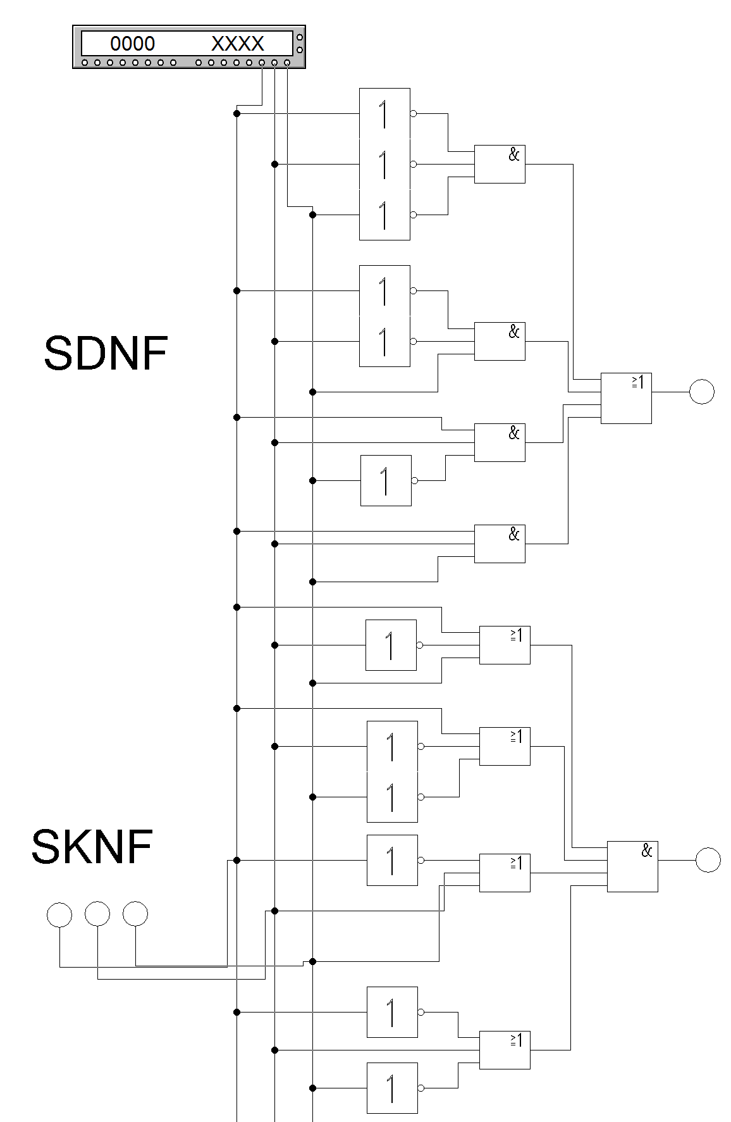

1. **Минимизировать картами Карно, получив миним. записи ДНФ и КНФ**

|  |  |  |
| --- | --- | --- |
| **X3**  **X1 X2** | **0** | **1** |
| **0 0** | **1** | **1** |
| **0 1** | **0** | **0** |
| **1 1** | **1** | **1** |
| **1 0** | **0** | **0** |

**Min ДНФ: $\overline{x_{1}}*\overline{x_{2}}+x_{1}*x_{2}$**

**Min КНФ: $\left( \overline{x_{1}}+x_{2}\right)*\left(x_{1}+\overline{x_{2}}\right)$**

1. **Собрать и проверить схемы по пункту 5**

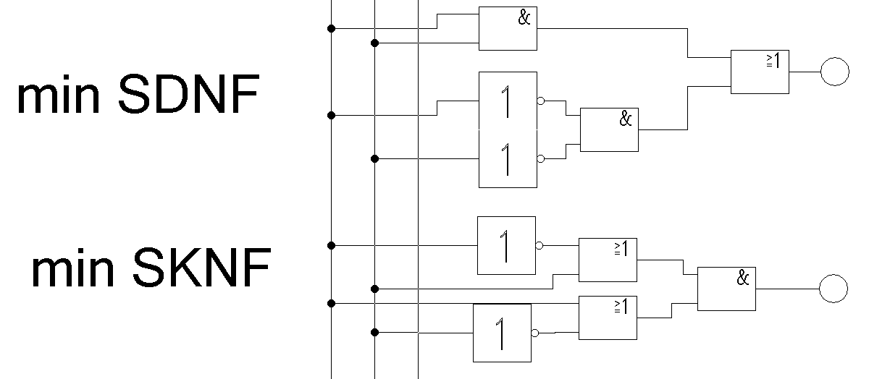

1. **Перевести выражение по п.5. в базис Шеффера и Пирса**

**Шеффер: $\overline{\overline{\overline{x_{1}}*\overline{x_{2}}}*\overline{x_{1}*x_{2}}}$**

**Пирс: $\overline{\overline{\left( \overline{x_{1}}+x_{2}\right)}+\overline{\left(x_{1}+\overline{x_{2}}\right)}}$**

1. **Собрать и проверить схемы в базисах Шеффера и Пирса**

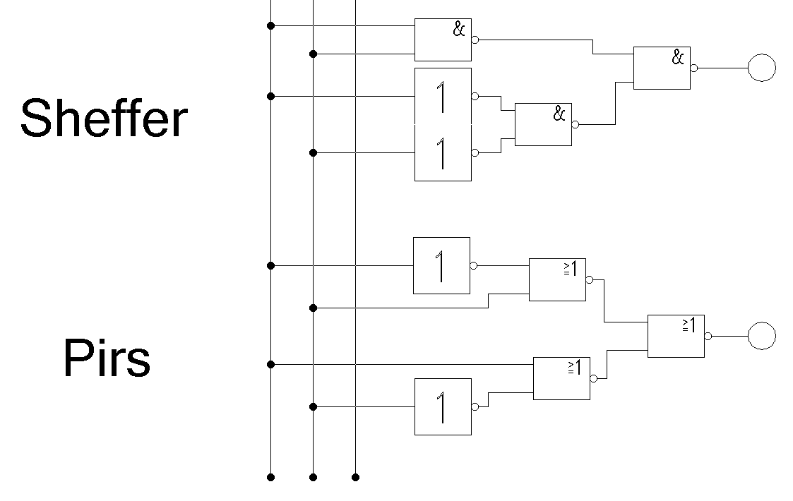

1. **Дополнительное задание**

**ДНФ: $\left(\overline{x_{1}}*x_{2}*x_{3}*\overline{x_{4}}\right)+ \overline{x_{2}}*\left(x_{1}+x_{3}{*x}_{4}\right)$**

